**«Пляска с погремушкой»**

***Цель:*** Пляска развивает ловкость, точность, координацию движений, чувства ритма, умение различать контрастные части в музыке.

***Игровой материал:*** Погремушки или небольшие ёмкости с крупой.

***Ход игры:*** Воспитатель дает ребёнку погремушку, игра на музыкальном инструменте осуществляются согласно тексту, при исполнении пляски ребенок повторяет и запоминает движения.

Ах, как весело сегодня, веселятся малыши!

*(Отводят руку с погремушкой  
вправо и влево размахивают над головой).*  
Деткам дали погремушки,  
погремушки хороши!

*Припев:* Дзинь-ля-ля (2раза)

*(Звенят погремушкой стуча по ладошки)*   
Где же, где же погремушки?

*(Ручку с погремушкой прячут за спину)*

Спрятали их малыши.   
Покажите погремушки!  
Погремушки хороши!   
*Припев:* Дзинь-ля-ля (2раза)

*(Сесть на корточки и стучать по полу)*

Сели на пол, постучали

Погремушкой малыши.   
Постучали, поиграли,  
Погремушки хороши!   
*Припев:* Звенят погремушкой.

***Музыкальные игры для малышей раннего возраста.***

**«Музыкальный Ёжик»**

***Цель:*** Развивать представления детей о ритме, учить приёмам игры на барабане одной и двумя палочками.

***Игровой материал:*** Барабан, полочки.

***Ход игры:*** Действия происходят без сопровождения музыки, но в сопровождении стихотворения «Бум-бум-бум». Воспитатель читает стихотворение одновременно показывая ребенку на каких словах нужно ударять палочкой в барабан.

С барабаном ходит ёжик бум, бум, бум!

Целый день играет ёжик бум, бум, бум!

С барабаном за плечами бум, бум, бум!

Ёжик в сад забрёл случайно бум, бум, бум!

Очень яблоки любил он бум, бум, бум!

Барабан в саду забыл он бум, бум, бум!

Ночью яблоки срывались бум, бум, бум!

И удары раздавались бум, бум, бум!

Ой, как зайчики струхнули бум, бум, бум!

Глаз до зорьки не сомкнули бум, бум, бум!



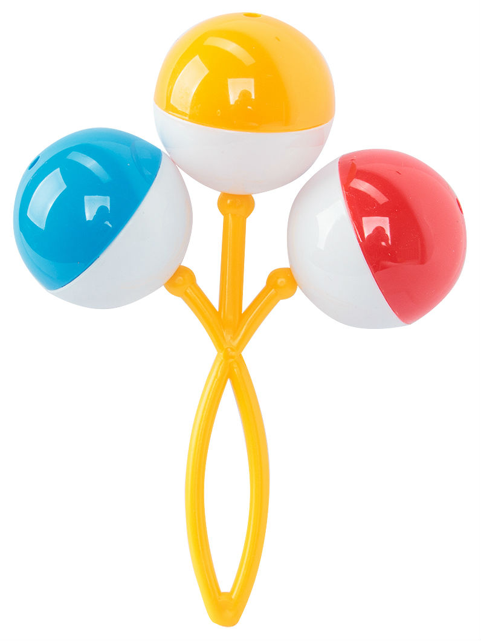

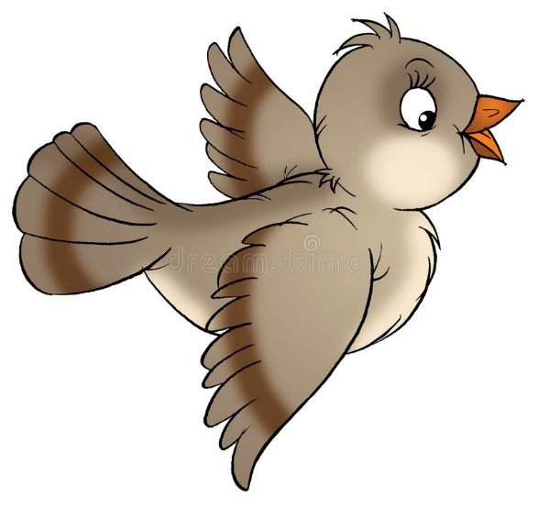

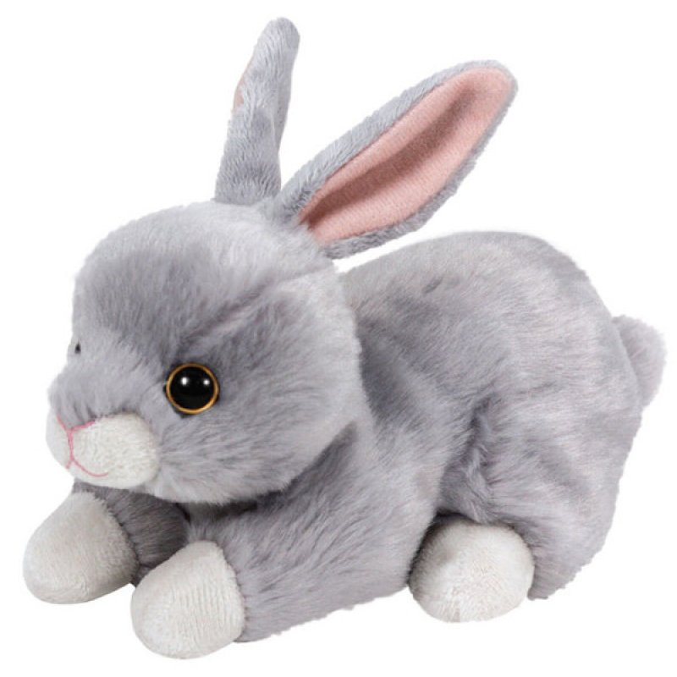



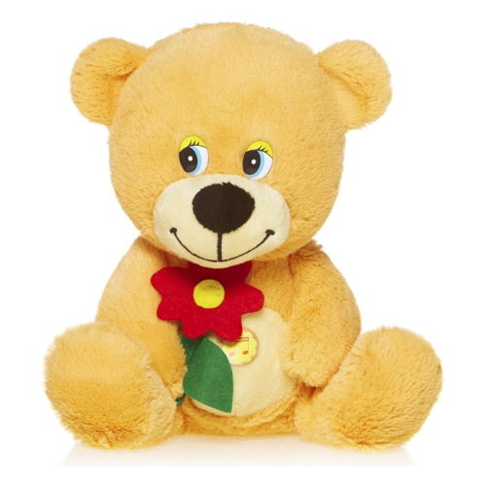

**«Ой, летели птички»**

***Цель:*** Игра предназначена для развивает внимание и способности детей исполнять выразительные движения игровым образом.

***Ход игры:*** Воспитатель напевает песенку, движения осуществляются по тексту с элементами показам подражания.

1. Вот летели птички, *Ребёнок бегает по залу*

Птички – невелички. *И машет ручками,*

Все летели, все летели- 2р. *как* *крылышками.*

Крыльями махали.

2. На дорожку сели, *Присаживаются*

Зёрнышек поели. *на* *корточки и стучат*

Клю-клю-клю-клю *пальчиком по полу.*

Как я зёрнышки люблю.

3.Перышки почистим, *Обеими руками справа*

Чтобы были чище. *и слева отряхиваются.*

Вот так и вот так,

Чтобы были чище!

4.Прыгаем по веткам, *Прыгают, размахивая*

Чтоб сильней быть деткам. *крылышками.*

Прыг-скок, прыг-скок-

Прыгаем по веткам.

**«Тихо – тихо мы сидим»**

***Цель:*** Пляска способствует на развитие динамического слуха, координацию движений расширяет двигательный опыт детей и внимание.

***Игровой материал:*** Кукла, любая другая плюшевая игрушка.

1.Тихо-тихо мы сидим *Ребенок сидит на стульчике,*

И на куколку глядим. *положив ручки на колени.*

Застучали ножками,

Топ-топ-топ сапожками.

2. Тихо-тихо мы сидим *Ручки на коленях,*

И на куколку глядим. *сосредоточенно смотрят*

Ручки к верху подними, *на куколку. Поднимают*

Пляшут ручки ай-люли! *ручки и вращают кистями.*

3. Тихо-тихо мы сидим *Ручки на коленях*

И на куколку глядим. *смотрят на куклу и*

Вот как пальчик наш грозит, *грозят пальчиком.*

Если куколка шалит.

4. Тихо-тихо мы сидим *Исполняются движения*

И на куколку глядим. *по тексту.*

Встанем все попляшем

С куколкою нашей.







**«Дождик»**

***Цель:*** Упражнение развивает мелкую моторику, умение начинать и заканчивать движения, чувство ритма и внимание.

***Ход игры:*** Воспитатель без сопровождения музыки напевает песенку про дождик, показывая движение капель пальчиками согласно тексту.

Кап-кап-кап-кап - *2раза*

Барабанит летний дождь *Садимся на корточки*

Кап-кап-кап-кап *стучим кулачками по полу.*

Дождь куда же ты идёшь

Он стучит в моё окошко,

И ребятам по ладошке*. Стучим пальчиками*

Кап-кап-кап-кап *по ладошке.*

Капельки летят.

Льют на голову и плечи,

Ручейком стекают в речку, *.*

Промочил ребят. *Разводим руки в стороны.*

Кап-кап-кап-кап

Застучал быстрей

Будто ножками затопал, *Топают ножками*.  
И ладошками захлопал,

Громче и сильней

Выйди солнышко скорей!

**«Весёлый колокольчик»**

***Цель:*** Игра способствует на развитие динамического слуха ребенка, концентрации внимания на звучащем предмете, на голосе взрослого.

***Игровой материал:*** Колокольчики

***Ход игры:*** Воспитатель дает ребенку колокольчик, напевая песенку выполняю движения по тексту.

1.Колокольчик на ладошку положи, положи,

Колокольчик на ладошке покажи, покажи.

2.А теперь его с ладошки надо взять, надо взять

И для всех ребят в округе поиграть, поиграть

Дин-дин-дон-дон… *(3раза)*

3.Колокольчик громко – громко зазвенел, зазвенел,

Колокольчик громко – громко песенку нам запел.

4.А теперь наш колокольчик не звенит, не звенит,

На ладошке колокольчик тихо спит, тихо спит.

5.Колокольчик вдруг проснулся зазвенел, зазвенел,

Громко, громко колокольчик песенку нам запел!